

Verkiezingen

|  |  |
| --- | --- |
| **Remmicom NV** - Stationsstraat 147 - 2235 Westmeerbeek  Tel. 016 68 02 23 - info@remmicom.be - www.remmicom.be | Titelpagina_Remmicom_Logo.jpg |

© Remmicom, 2024

Niets uit dit document mag worden verveelvoudigd en/of openbaar worden gemaakt door middel van druk, fotokopie, microfilm of welke andere wijze dan ook, zonder voorafgaande toestemming van Remmicom.

Inhoud

[1 Beheer 4](#_Toc174969119)

[1.1 Algemeen 4](#_Toc174969120)

[1.2 Kiezers 5](#_Toc174969121)

[1.3 Bijzitters 5](#_Toc174969122)

[1.4 Straatsortering 6](#_Toc174969123)

[2 Indelingen 7](#_Toc174969124)

[2.1 Kieswijken 7](#_Toc174969125)

[2.1.1 Zoeken en overzicht wijzigen 7](#_Toc174969126)

[2.1.2 Kieswijken toevoegen en indelen 9](#_Toc174969127)

[2.2 Stembureaus 11](#_Toc174969128)

[2.2.1 Zoeken en overzicht wijzigen 11](#_Toc174969129)

[2.2.2 Stembureaus toevoegen en aanpassen 13](#_Toc174969130)

[3 Afwezigheden 15](#_Toc174969131)

[3.1 Met volmacht 15](#_Toc174969132)

[3.2 Zonder volmacht 16](#_Toc174969133)

[4 Kiezers 17](#_Toc174969134)

[5 Bijzitters 19](#_Toc174969135)

[6 Rapporten 21](#_Toc174969136)

[7 Downloads 22](#_Toc174969137)

[8 Acties na extractie rijksregister 23](#_Toc174969138)

[8.1 Definitieve instellingen 23](#_Toc174969139)

[8.2 Kiezers verdelen 23](#_Toc174969140)

[8.3 Kiezers toevoegen of schrappen van de kiezerslijst 24](#_Toc174969141)

[8.3.1 Kiezer toevoegen (1) 24](#_Toc174969142)

[8.3.2 Kiezer schrappen (2) 26](#_Toc174969143)

[8.3.3 Schrapping ongedaan maken (3) 27](#_Toc174969144)

[8.4 Kiezers- en aanstippingslijsten bevestigen 28](#_Toc174969145)

[8.5 Oproepingsbrieven bevestigen 29](#_Toc174969146)

[8.6 Wat kan wel/niet na de bevestigingen 30](#_Toc174969147)

# Beheer

## Algemeen

In de beheermodule kan je de instellingen voor deze verkiezingen aanpassen. Onder *‘Algemeen*’, vind je onderstaande informatie. De zaken die hier reeds ingevuld staan, werden automatisch overgehaald en kunnen niet aangepast worden. Wat wel belangrijk is om up-to-date te houden, zijn de burgemeester en algemeen directeur. Hier zal voorlopig staan wat er in juni werd ingegeven.

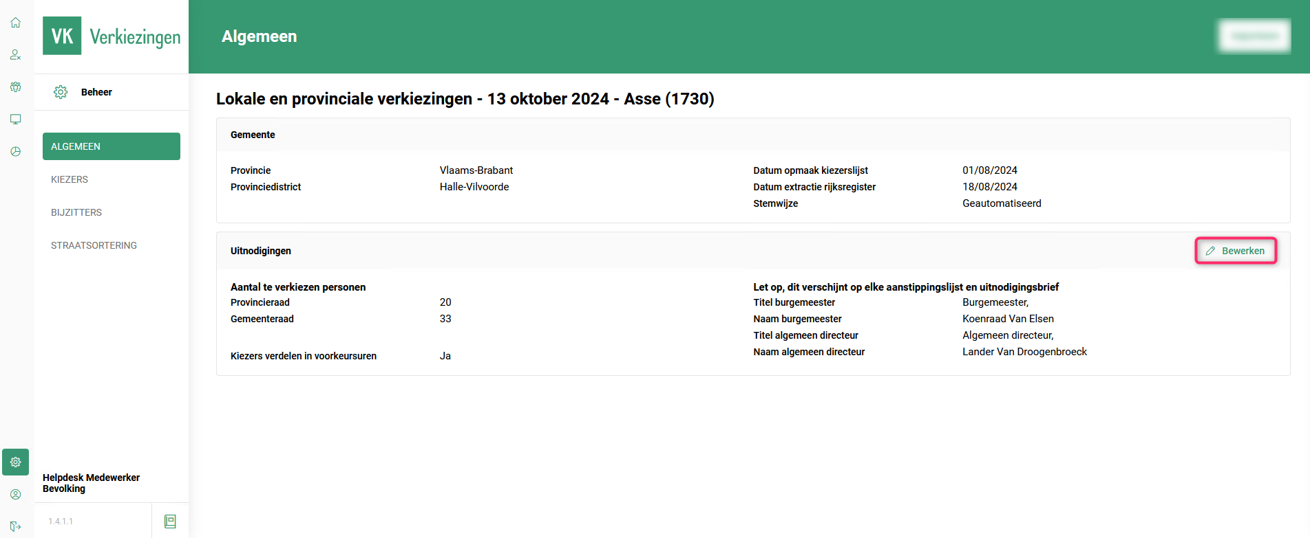

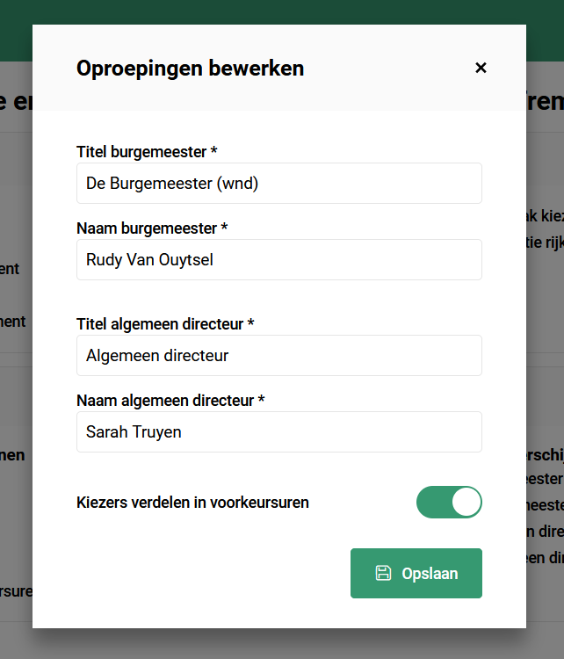

Door op ‘*Bewerken’* te drukken in het kader van de uitnodigingen, krijg je onderstaand scherm te zien. Hier kan je dan de titels en namen aanpassen van burgemeester en algemeen directeur. Druk vervolgens op ‘*Opslaan’* zodat de gegevens worden opgeslagen en ingevuld worden in het kader.

**Let op: deze aanspreektitel en naam zullen op elke uitnodigingsbrief afgedrukt worden.**

Onderaan kan je ook aanduiden of je op de uitnodigingsbrief graag voorkeursuren mee laat opnemen. Er wordt dan een verdeling gemaakt per uur.

Voor de rest kan/moet je niets doen in dit scherm.

## Kiezers

In het deel ‘*Kiezers’* kan je de verdeling van je kiezers aanpassen.

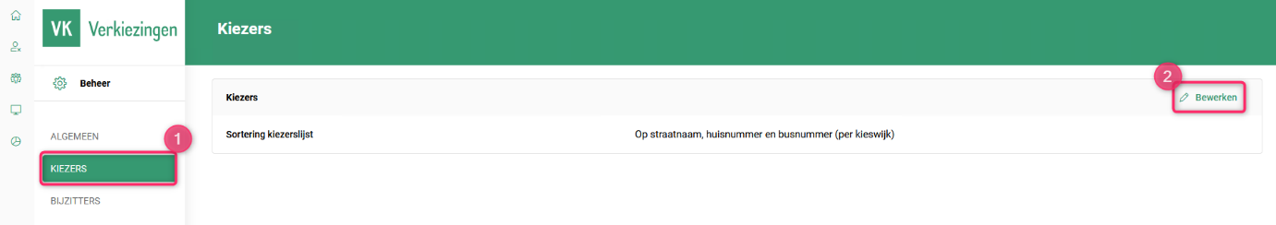

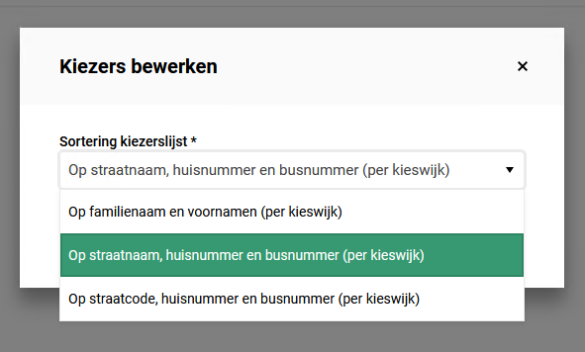

Druk je rechts vanboven op ‘*Bewerken’*, kan je in onderstaand scherm de sortering van de kiezerslijst veranderen.

Je kan ervoor kiezen om de kiezers alfabetisch te verdelen volgens familienaam, volgens straatnaam of volgens straatcode.

## Bijzitters

In dit deel kan je instellen binnen welke criteria de toepassing een selectie mag maken van eventuele bijzitters voor de verkiezingen.

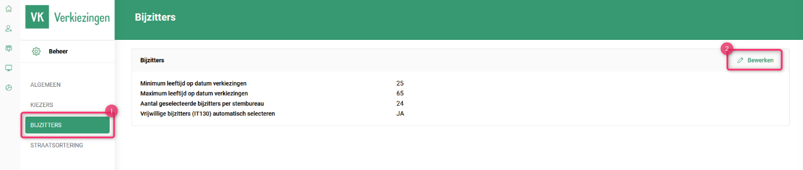

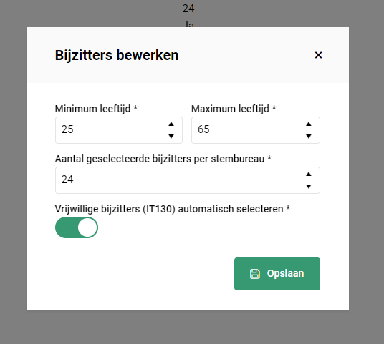

Door rechts bovenaan op ‘*Bewerken’ (2)* te drukken, krijg je volgend scherm te zien. Hier kan je dan instellen tussen welke leeftijden de bijzitters mogen zijn, hoeveel bijzitters je wilt en of de burgers die zich opgaven als vrijwillige bijzitter automatisch mee geselecteerd moeten worden.

## Straatsortering

Het kan zijn dat er in je gemeente straten zijn die beginnen met een cijfer (vb: 7de Liniestraat) of een leesteken (vb: ’t Straatje). Deze zullen dan bovenaan de sortering komen als je gemeente ervoor kiest om de verdeling van de kiezers te sorteren op straatnaam. Als je deze sortering zou willen aanpassen, kan je dat hier doen.

**Let op: dit is enkel van toepassing voor gemeentes die ervoor kozen de kiezerslijst te sorteren op straatnaam. Als er werd gekozen voor sortering op familienaam of straatcode, zullen hier geen aanpassingen gedaan moeten worden.**

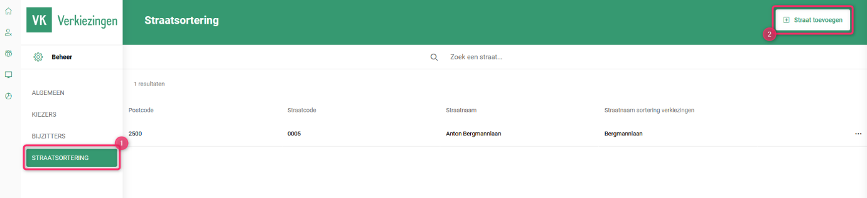

Zoals hierboven aangeduid, druk je rechts bovenaan op ‘*Straat toevoegen’* (2), waarna je onderstaand scherm krijgt. Hier kies je eerst de bestaande straatnaam, waarna je in het onderste vakje de naam kan geven waarop gesorteerd moet worden. In het voorbeeld van de afbeelding zal dus *De Heyderstraat* in de lijst gesorteerd zal worden als *Heyderstraat*.

Je kan deze straatsortering altijd nog bewerken of verwijderen aan de hand van de knop achteraan de straat.

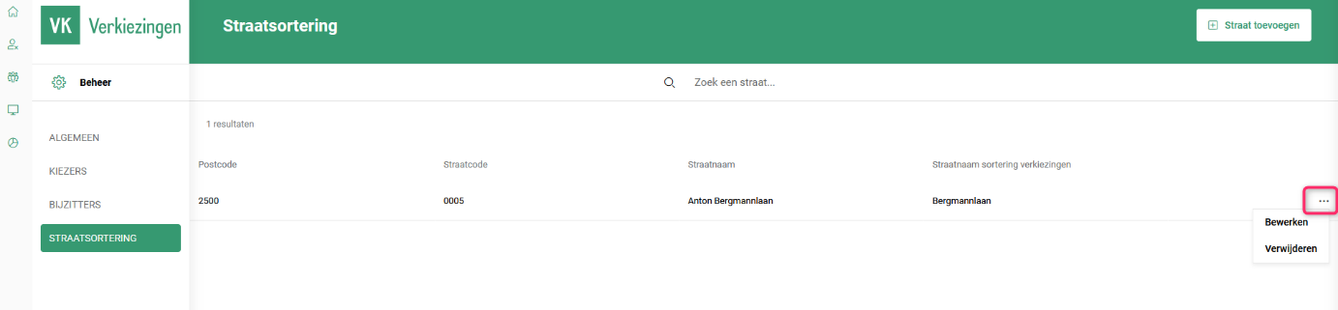

# Indelingen

## Kieswijken

De kieswijken zullen door de medewerkers van Remmicom worden overgenomen van de laatste verkiezingen in juni 2024.

### Zoeken en overzicht wijzigen

Via de zoekbalk kan je zoeken naar een bepaalde kieswijk (1). Je kan ook specifieker gaan zoeken naar een bepaalde kieswijk aan de hand van het geavanceerd zoeken (2). Daar kan je specifiek op straatnaam, nummer of omschrijving gaan zoeken.

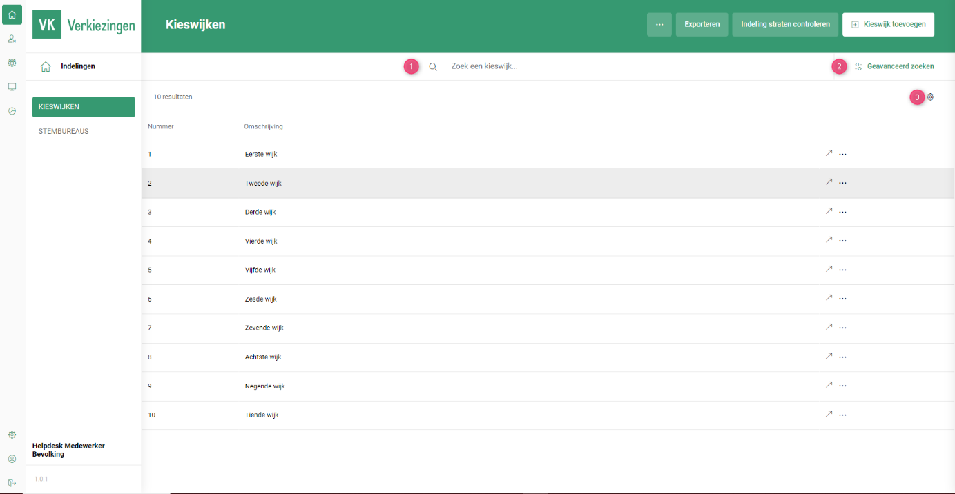

Je kan ook altijd instellen welke kolommen je kan zien in het overzicht door op de knop rechts bovenaan te drukken (3). Je krijgt dan onderstaand scherm te zien.

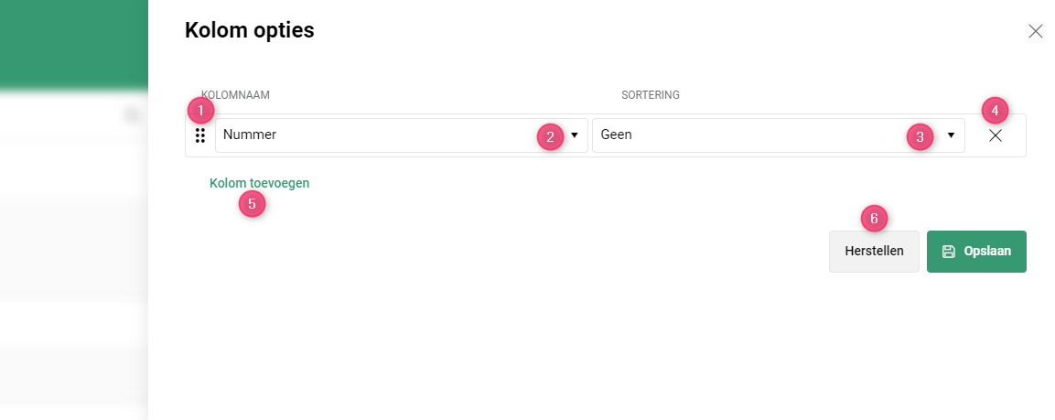

1. Door deze knop ingedrukt te houden, kan je de kolom verplaatsen. Als je dus meer dan 1 kolom hebt, kan je op deze manier de volgorde van de kolommen veranderen.
2. Hier kies je de kolom die je wilt zien. Je kan de namen zelf niet aanpassen, deze staan vast.
3. Je kan ervoor kiezen een sortering in te stellen voor een kolom. Dit kan je ook gemakkelijk door in het overzichtscherm op de naam van een kolom te drukken, je zal zien dat de informatie in de kolommen dan ook chronologisch/alfabetisch wordt geordend.
4. Als je deze kolom niet meer wilt zien in het overzicht, kan je deze verbergen door op het kruisje te drukken.
5. Als je niet alle kolommen kan zien en je wilt er een (of meerdere) toevoegen, kan je drukken op ‘*kolom toevoegen’*, waarna je alle kolommen te zien krijgt die niet in het overzicht staan. Hier kan je dan selecteren welke er eventueel bijgevoegd moet worden.
6. Als je alle instellingen voor de kolommen wilt terugzetten naar de begintoestand, kan je ‘*Herstellen’.*

Vergeet niet op ‘*Opslaan’* te drukken voor je het scherm sluit, zodat je instellingen worden bijgehouden.

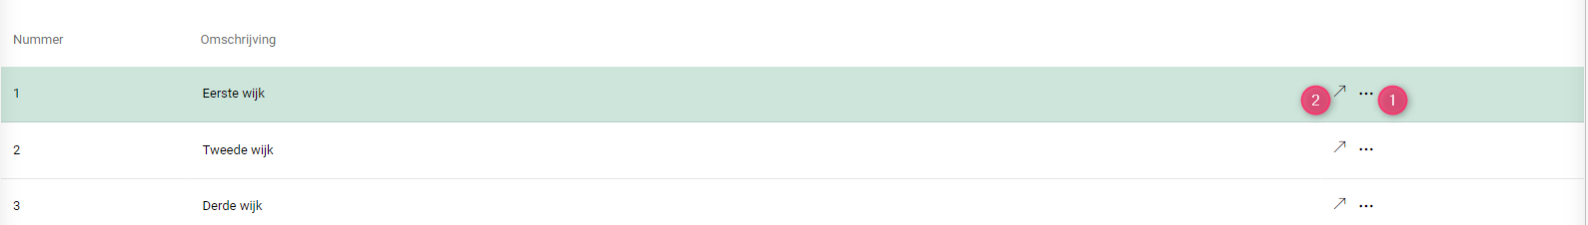

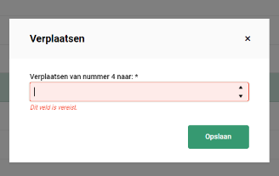Je kan ook altijd een kieswijk verplaatsen of verwijderen door op de drie puntjes te drukken achteraan de kieswijk (1). Als je een kieswijk verplaatst, kan je het nummer aanpassen in volgend scherm. Doe je hier aanpassingen en heb je de kiezers al verdeeld over kieswijken (zie verder in handleiding), zal je ook een melding krijgen dat je die verdeling opnieuw zal moeten doen.

Door op het pijltje te drukken achteraan de kieswijk (2), open je deze kieswijk in een nieuw tabblad. In dit tabblad kan je de kieswijk bewerken, straten verwijderen of toevoegen, enz.

### Kieswijken toevoegen en indelen



In de groene balk bovenaan staan drie knoppen.

Je kan de kieswijken exporteren naar een Excelbestand (1). Als je op deze knop druk, zal je onderstaand scherm te zien krijgen.

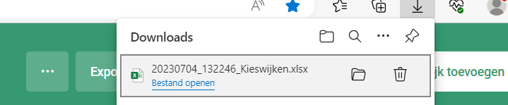Hier kan je aanduiden welke informatie je wil opnemen in je Excelbestand. Automatisch zal alles aangeduid zijn. Vink eventueel uit wat je niet nodig hebt en druk op ‘*Exporteer’*. Er zal een download starten. Van zodra deze download klaar is, kan je het exportbestand openen.



Je kan via de groene balk ook de indeling van de straten controleren (2).

Als je op deze knop drukt, zal er ook weer een Excelbestand beginnen downloaden. In dit bestand zal je de straten of stukken van straten die niet aan een kieswijk zijn toegekend of die aan meerdere kieswijken zijn toegekend vinden. Die (stukken van) straten zullen dus eerst aan 1 kieswijk moeten worden toegevoegd, aangezien anders het verdelen van de kiezers in een latere stap niet zal lukken.



Als laatste mogelijkheid in de groene balk, kan je een kieswijk toevoegen (3). Wanneer je op deze knop drukt, zal er een nieuw tabblad geopend worden. Hier geef je eerst de omschrijving of de naam van je nieuwe kieswijk in.

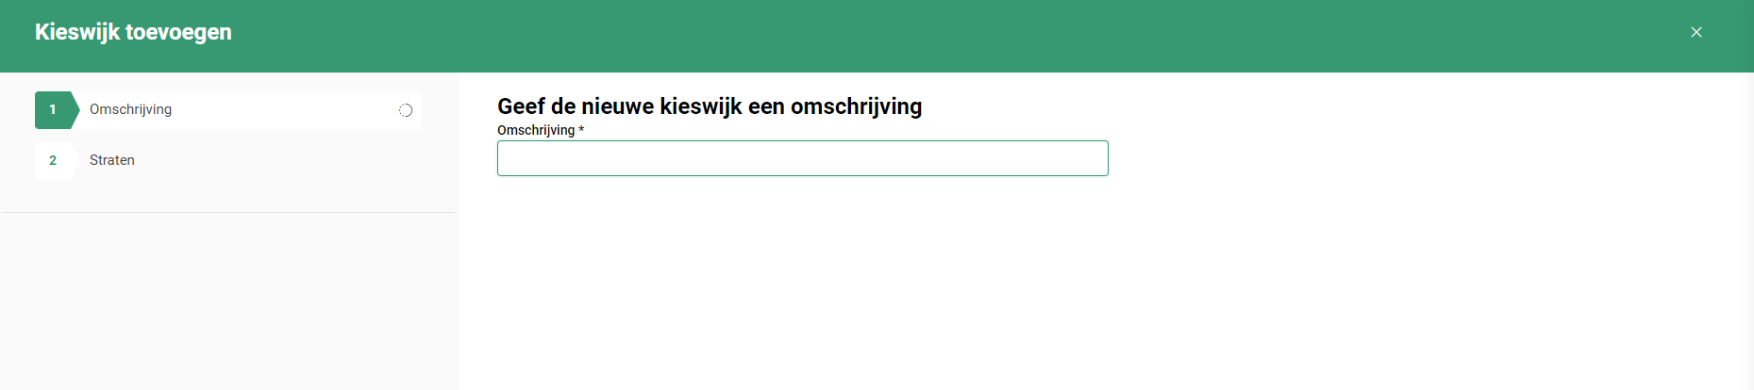

In de volgende stap kan je dan straten gaan toevoegen aan je nieuwe kieswijk. Je krijgt een overzicht van alle straten in de gemeente. Je kan hier gaan zoeken naar een straat (1) of specifiek gaan opzoeken via het geavanceerd zoeken (2). Wanneer je de straat die je wilt toevoegen hebt gevonden, kan je aanduiden van welke huisnummer tot welke huisnummer (en index) je wil toevoegen (3). Je kan ook aanduiden of je enkel de even/oneven nummers wilt of beide (4). Met de knop aan het einde van de lijn kan je een kopie maken van deze straat, zodat deze dubbel in het lijstje komen te staan (5). Op deze manier kan je makkelijk straten opsplitsen.

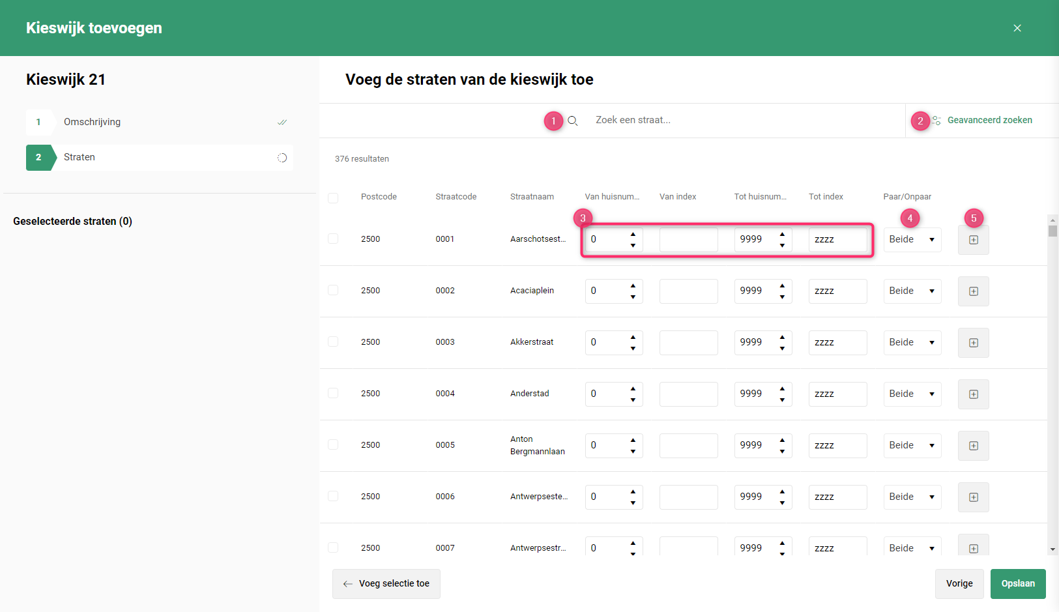

Wanneer je alle gegevens die je nodig hebt ook hebt ingevuld en aangeduid, vink je de straat of straten aan die je wilt toevoegen aan de nieuwe kieswijk (1). Denk eraan dat je nadien altijd eerst de selectie moet toevoegen (2)! Als je dit niet doet en je gaat meteen naar opslaan, zullen de aangevinkte straten niet in de kieswijk worden gestoken. De straten die je hebt geselecteerd, zullen aan de linkerkant komen te staan (3), waar je ze eventueel ook makkelijk weer kan verwijderen uit je selectie. Als alle straten werden geselecteerd, druk je op ‘*Opslaan*’ (4). Nu is je nieuwe kieswijk aangemaakt.

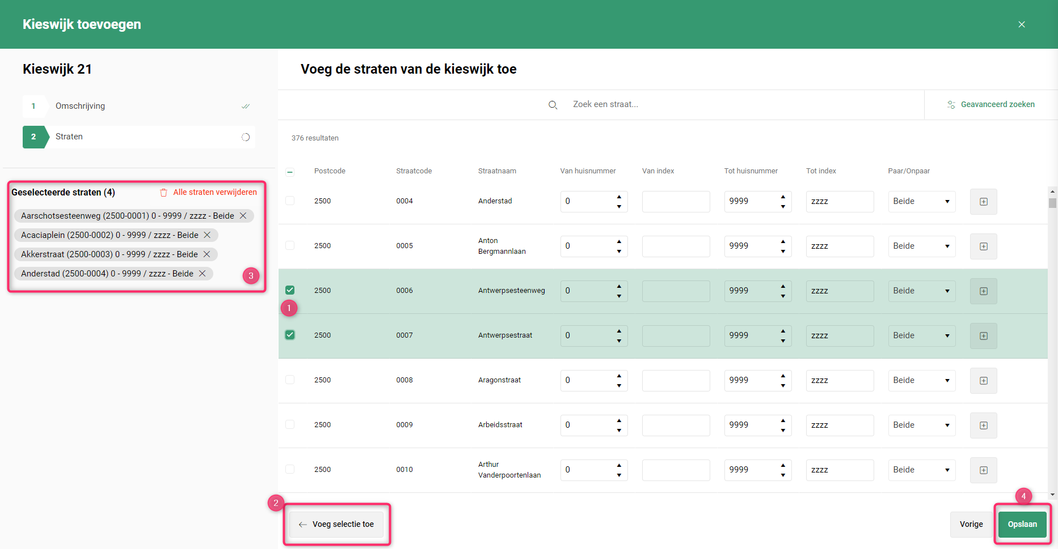

**Let op: wanneer je straten gaat opsplitsen, is het belangrijk om vanaf huisnummer 0 in te geven. Kies je bijvoorbeeld bij een straat voor even nummers van 2 t.e.m. 100, zal op de lijst van ‘straten zonder kieswijk’ het nummer 0 bij komen te staan.**

**Let op: geef ook altijd bij index iets in. Als hier alles bijgerekend mag worden, vul dit dan in met ‘zzzz’ om zeker alle indexen te hebben.**

## Stembureaus

De stembureaus zullen door de medewerkers van Remmicom worden overgenomen van de laatste verkiezingen in juni 2024.

### Zoeken en overzicht wijzigen

In het overzichtsscherm van de stembureaus vind je ook weer dezelfde functies terug. Zo kan je ook hier zoeken naar een stembureau (1) of kan je specifiek gaan zoeken via het geavanceerd zoeken (2).

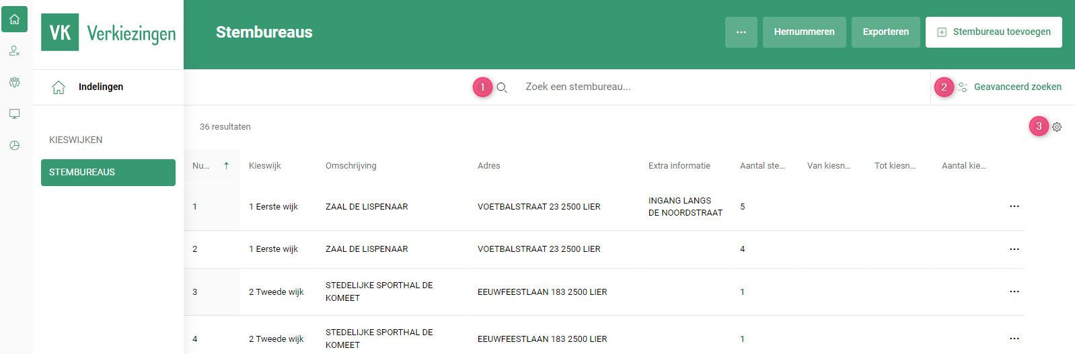

Je kan het overzicht ook weer naar je hand zetten door via het tandwiel (3) de zichtbare kolommen aan te passen. Je krijgt dan onderstaand scherm te zien. Hier kan je de volgende zaken aanpassen:

1. Naam van de kolom, hier kies je welke kolom je ziet. Deze namen kan je zelf niet veranderen, dit blijft een vaste lijst van opties.
2. Je kan de kolom alfabetisch/chronologisch ordenen (oplopend of aflopend) of geen sortering instellen. Je kan deze sortering ook altijd veranderen in het overzichtscherm door bovenaan op de naam van de kolom te drukken.
3. Door op het kruisje te drukken, verwijder je die kolom uit het overzicht en is deze dus niet meer zichtbaar.
4. Je kan de kolommen gemakkelijk van plaats wisselen door deze te verslepen. Houd de voorkant van de balk ingedrukt en sleep deze naar boven of onder.
5. Als niet alle kolommen zichtbaar zijn in het overzicht, zal er onderaan de knop ‘*Kolom toevoegen*’ zichtbaar zijn. Door hierop te klikken, komt er een nieuwe kolom bij. Daarin kan je de naam dan aanpassen en zo een kolom die niet zichtbaar was weer toevoegen.
6. Indien je alles terug wilt herstellen naar de originele weergave, kan je op ‘*Herstellen’* drukken.

Achteraan elk stembureau staat een knop met 3 puntjes. Als je hierop drukt, kan je dit stembureau bewerken, dupliceren of verwijderen.

Wanneer je kiest voor bewerken, zal je eerst in onderstaand scherm terecht komen. Hier kan je eventueel meerdere stembureaus aanduiden om te bewerken. Daarna druk je op volgende (onderaan) en kan je de gegevens aanpassen.

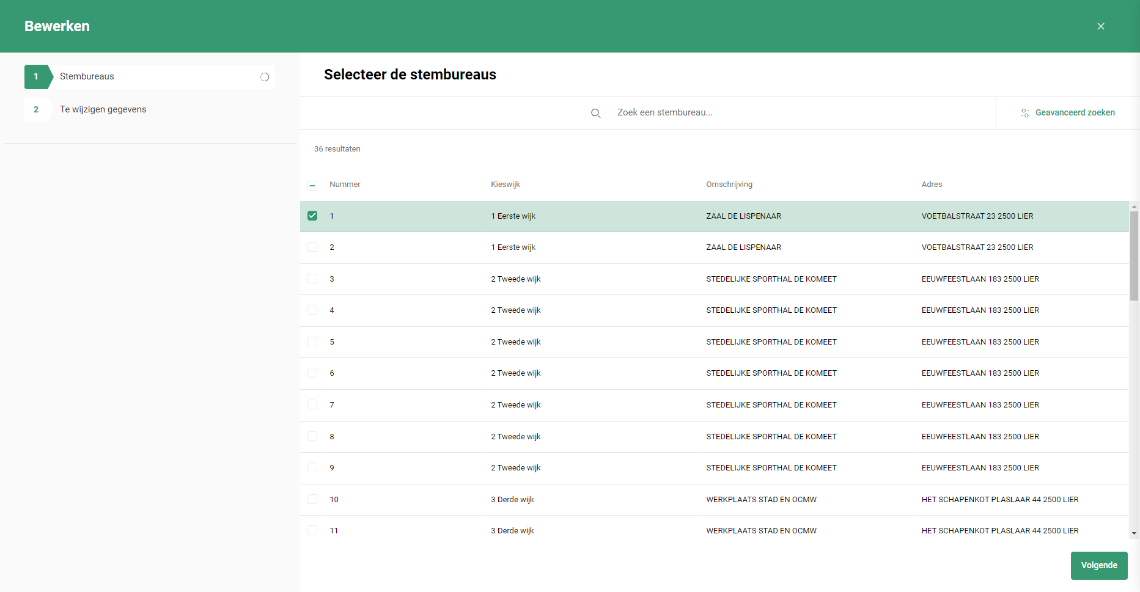

### Stembureaus toevoegen en aanpassen

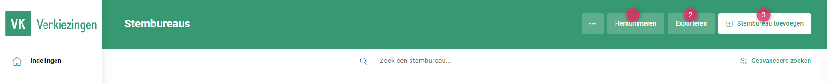

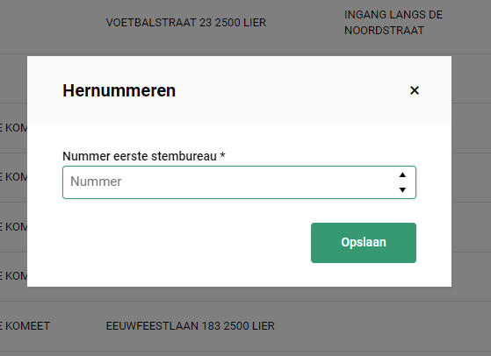In de groene balk bovenaan staan drie knoppen.

Je kan hier de stembureaus hernummeren (1). De nummering van de stembureaus begint normaal voor elke gemeente van 1 bij de lokale verkiezingen. Je hoeft dus niet te kijken naar de nummering van de vorige gemeente binnen het kieskanton zoals in juni. In het scherm hiernaast kan je dan het startnummer geven. Na het opslaan worden de kiesbureaus automatisch verder genummerd, startende van het beginnummer dat je ingaf.



Je kan ook de stembureaus exporteren naar een Excelbestand (2). Als je op deze knop drukt, zal je onderstaand scherm te zien krijgen.

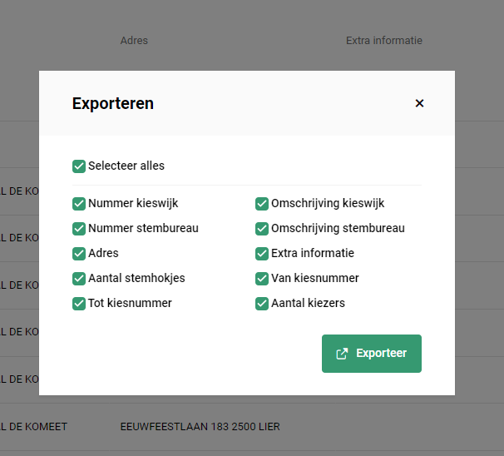

Hier kan je aanduiden welke informatie je wil opnemen in je Excelbestand. Automatisch zal alles aangeduid zijn. Vink eventueel uit wat je niet nodig hebt en druk op ‘*Exporteer’*. Er zal een download starten. Van zodra deze download klaar is, kan je het exportbestand openen.



Als laatste kan je een stembureau toevoegen (3). Druk op de knop *‘Stembureau toevoegen’*, waarna je onderstaand scherm te zien krijgt.

Vul de gevraagde gegevens aan. De onderdelen waar een sterretje bij staat, zijn verplicht in te vullen. Let erop dat bij de velden ‘omschrijving’ en ‘extra informatie’ een beperking van maximum 40 tekens ingevoerd kunnen worden!

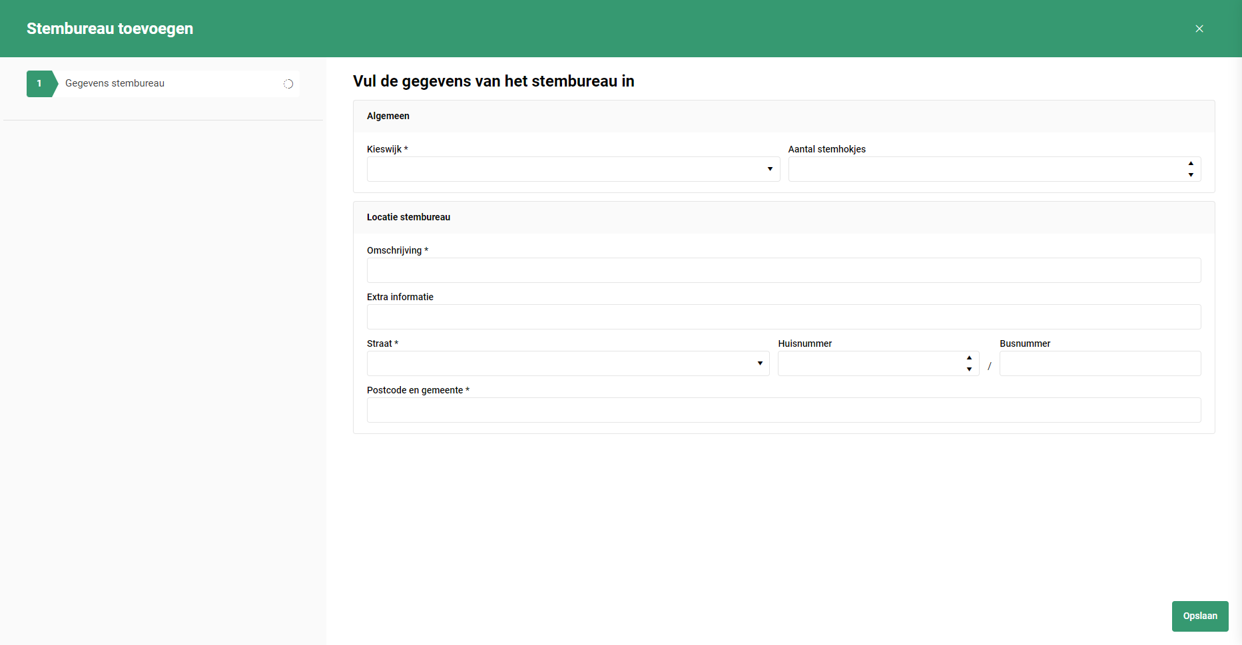

Als je alle nodige informatie hebt ingevuld, druk je onderaan het scherm op *‘Opslaan’*. Vervolgens kan je het nieuwe stembureau terugvinden in het overzicht.

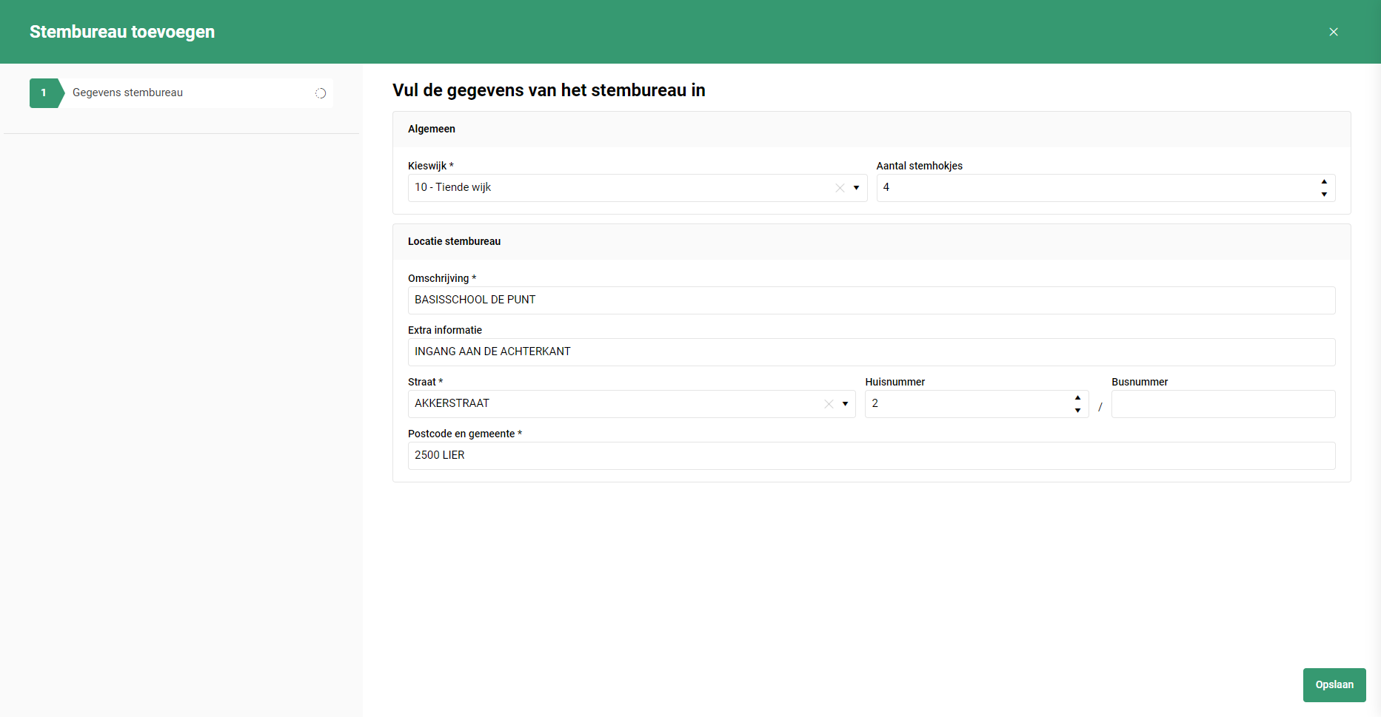

# Afwezigheden

## Met volmacht

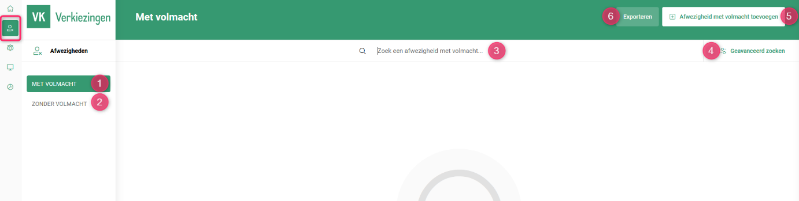

De afwezigheden worden opgedeeld in de burgers die een volmacht willen aanvragen (1) en de burgers die enkel hun afwezigheid komen melden zonder een volmacht te geven (2). In het overzichtsscherm van de afwezigheden kan je ook weer zoeken naar een specifieke volmacht (3) (hier wordt op alle gegevens gezocht), of kan je specifiek gaan zoeken via het geavanceerd zoeken (4). Je kan dit overzicht ook exporteren naar een Excelbestand (6).

Om een nieuw volmacht toe te voegen, druk je rechts bovenaan op de knop ‘*Afwezigheid met volmacht toevoegen*’(5). Je krijgt dan onderstaand scherm te zien.

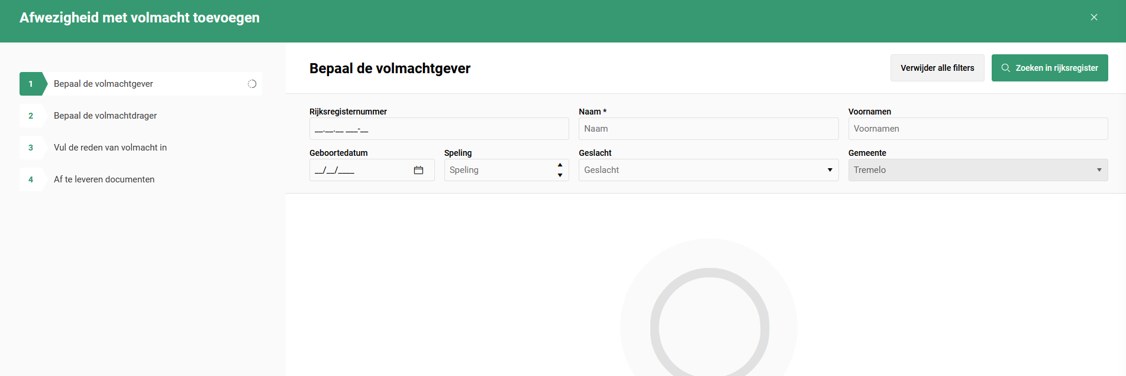

Aan de linkerkant zie je de stappen die je zal doorlopen. In de eerste stap bepaal je de persoon die de volmacht zal geven en dus afwezig zal zijn. Je kan hier zoeken op rijksregisternummer of op andere gegevens die je van deze persoon hebt. Dit wordt rechtsreeks gezocht in het Rijksregister, aangezien de toepassing geen gebruik maakt van een lokaal bestand.

Na het selecteren van de volmachtgever, krijg je een gelijkaardig scherm waar je de volmachtdrager kan selecteren op eenzelfde manier.

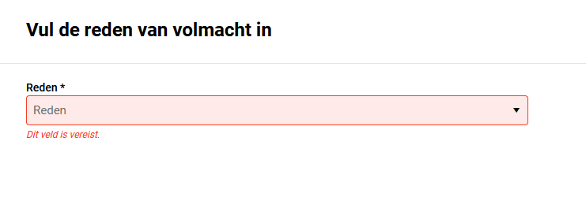

In de volgende stap kan je dan de reden voor de afwezigheid selecteren.

Als laatste stap krijg je nog eens een overzicht van de gegevens van zowel de volmachtgever als de volmachtdrager. Vervolgens kan je het document downloaden dat je kan afleveren aan de burger. Let er wel op dat de gegevens van de burger automatisch ingevuld zullen worden op het document, maar dat je zelf nog wel zelf de reden hierop moet aanduiden.

Na het voltooien komt je aangemaakte volmacht mee in het overzicht te staan. Via de drie puntjes achteraan kan je altijd het document van de volmacht opnieuw downloaden of de volmacht verwijderen.

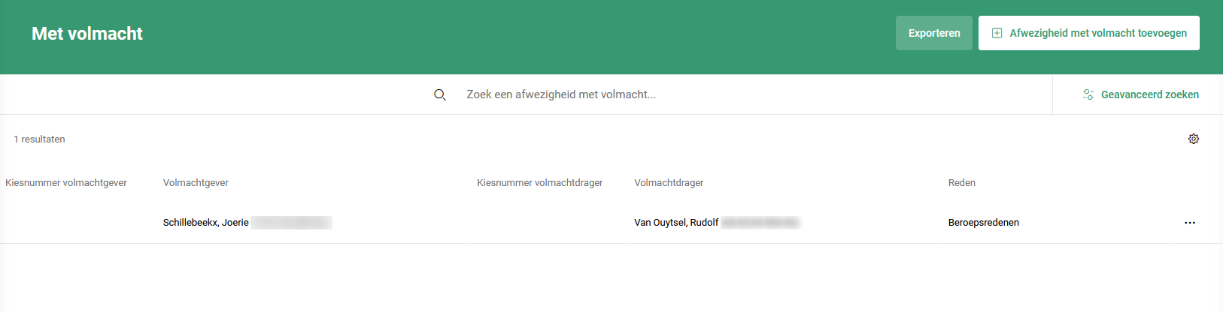

## Zonder volmacht

Ook bij een afwezigheid zonder volmacht krijg je een overzichtscherm met de functies zoeken, geavanceerd zoeken, exporteren en kan je rechtsboven een afwezigheid zonder volmacht toevoegen. Door op deze laatste knop te drukken, kom je in onderstaand scherm.

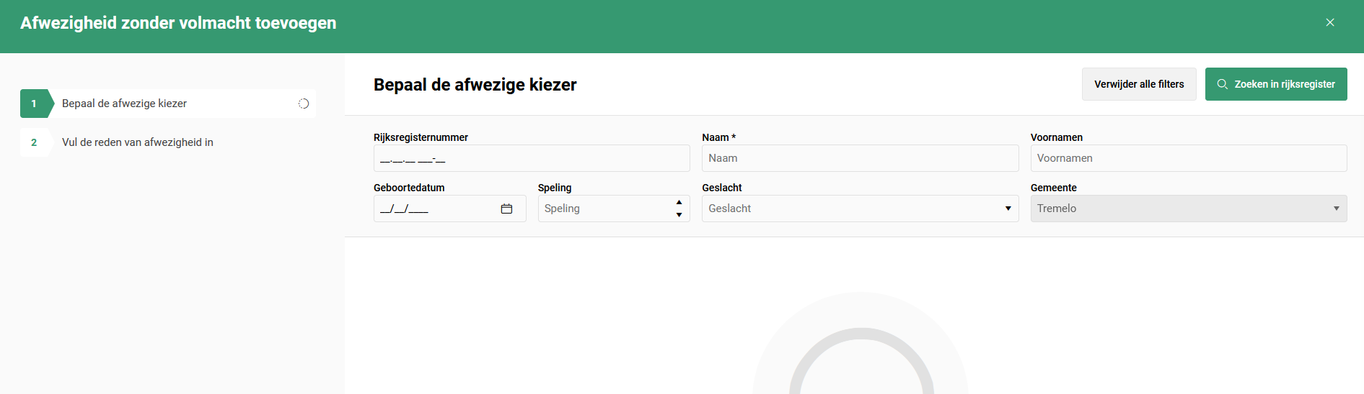

Het principe is hier hetzelfde als bij de afwezigheden met volmacht toevoegen behalve dat je hier geen volmachtdrager gaat aanduiden. Je selecteert hier de burger die de afwezigheid komt melden door te zoeken op rijksregisternummer of de andere gegevens. Vervolgens kies je de reden voor de afwezigheid in de volgende stap. Na het voltooien zal je deze afwezigheid vinden in het overzicht. Via de drie puntjes achteraan kan je ten allen tijde de afwezigheid weer verwijderen. Hier is geen document om af te leveren aan de burger.

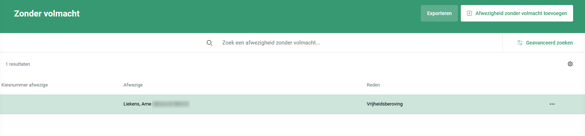

# Kiezers

Wanneer je naar het onderdeel *‘Kiezers’* gaat, krijg je onderstaand scherm te zien met ook hier weer een aantal herkenbare functies.

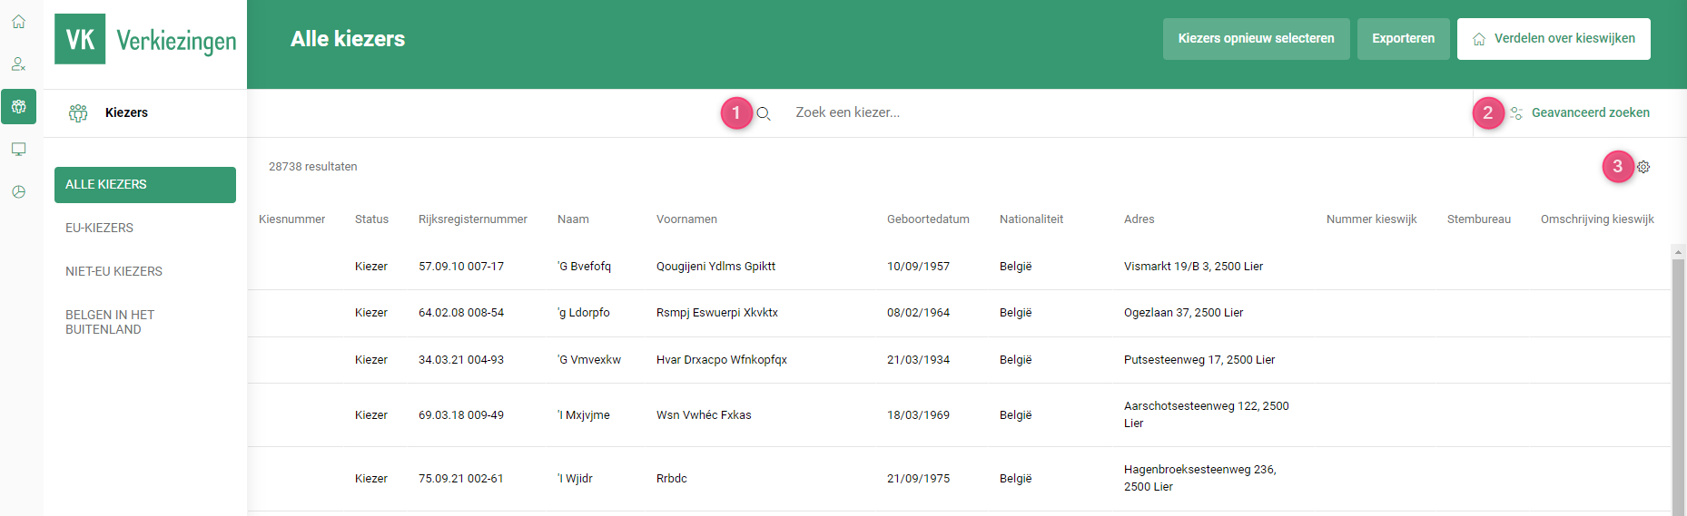

Je kan vrij zoeken via de zoekbalk bovenaan (1). Bij het geavanceerd zoeken (2) kan je specifiek op bepaalde onderdelen gaan zoeken zoals naam, voornaam, straat, geboortedatum, enz.

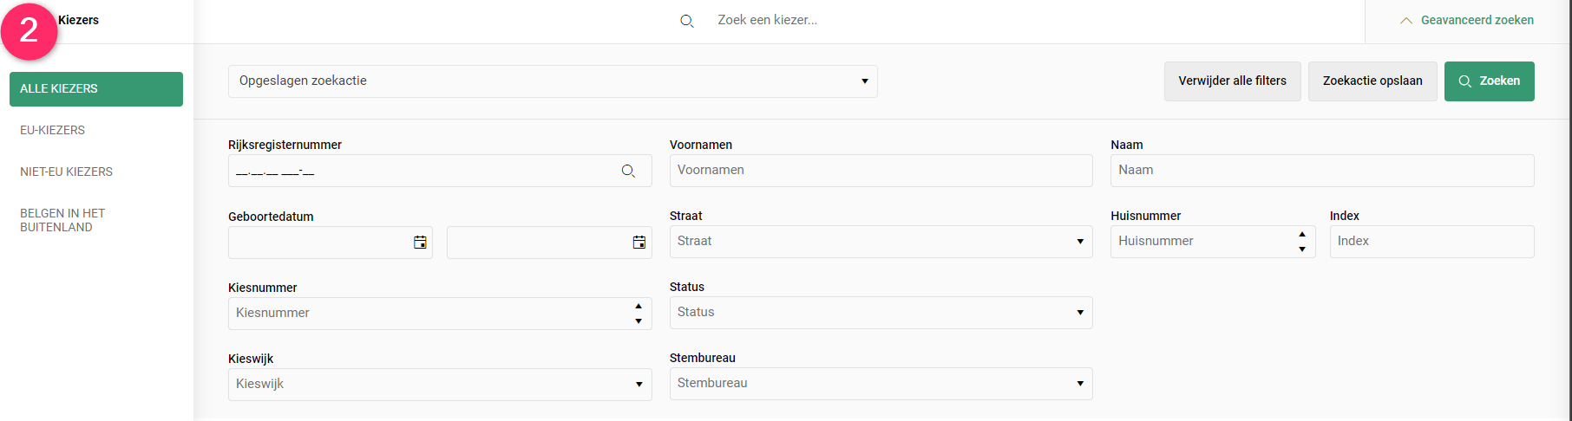

Verder heb je rechtsboven de lijst met kiezers weer het tandwiel (3) waar je het overzicht kan aanpassen. Je kan hier weer de kolommen die je in het overzicht ziet aanpassen, van plaats veranderen en een sortering toevoegen. Via de knop *‘Herstellen’* kan je al deze instellingen terugzetten naar de beginsituatie.

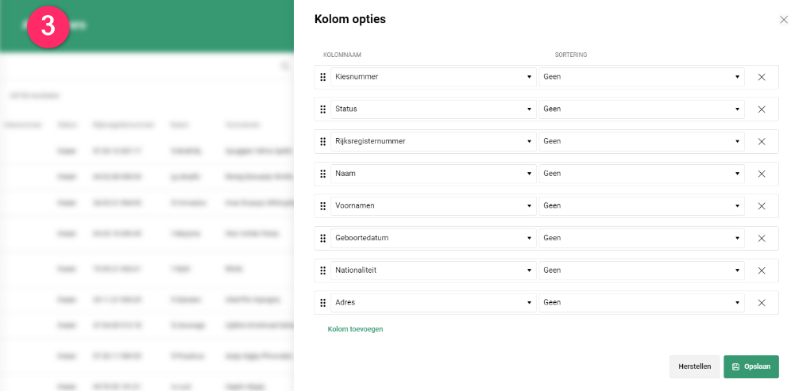

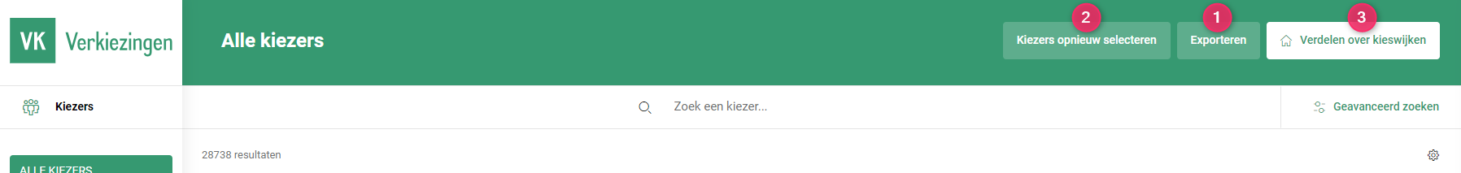

In de groene balk bovenaan kan je de kiezers selecteren, een export maken van de kiezers en de kiezers verdelen over de kieswijken.

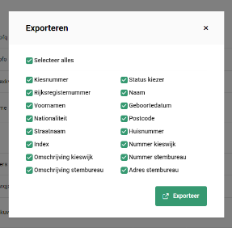

*Exporteren:*

Via deze knop kan je een Excelbestand exporteren met daarin alle kiezers. Wanneer je drukt op *‘Exporteren’* zal je eerst volgend scherm krijgen. Hierin kan je aanduiden welke informatie opgenomen moet worden in het exportbestand. Let er op dat hier automatisch alles staat aangeduid! Als de export bedoeld is voor een politieke partij, is het belangrijk het rijksregisternummer uit te vinken!

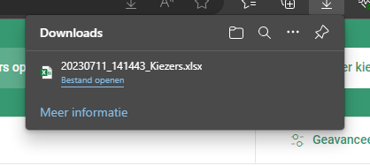Als je in dit scherm op *‘Exporteer’* drukt, zal onderaan het scherm de melding komen dat het bestand wordt samengesteld. Van zodra dit klaar is, zal dit verschijnen als download rechts bovenaan.

1. *Kiezers selecteren:*

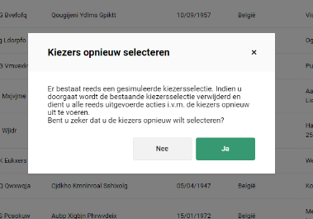Als dit niet de eerste keer is dat de kiezers worden geselecteerd, zal volgende melding gegeven worden. Dit geldt als waarschuwing dat alle acties die al werden gedaan met de kiezers, opnieuw zullen moeten gebeuren. Om door te gaan, klik je hier op *‘*Ja’. Als dit de eerst keer is dat de kiezers worden geselecteerd, krijg je deze melding natuurlijk niet en kom je meteen op onderstaand scherm. Door hier op *‘Kiezers selecteren’* te drukken, start je de actie.

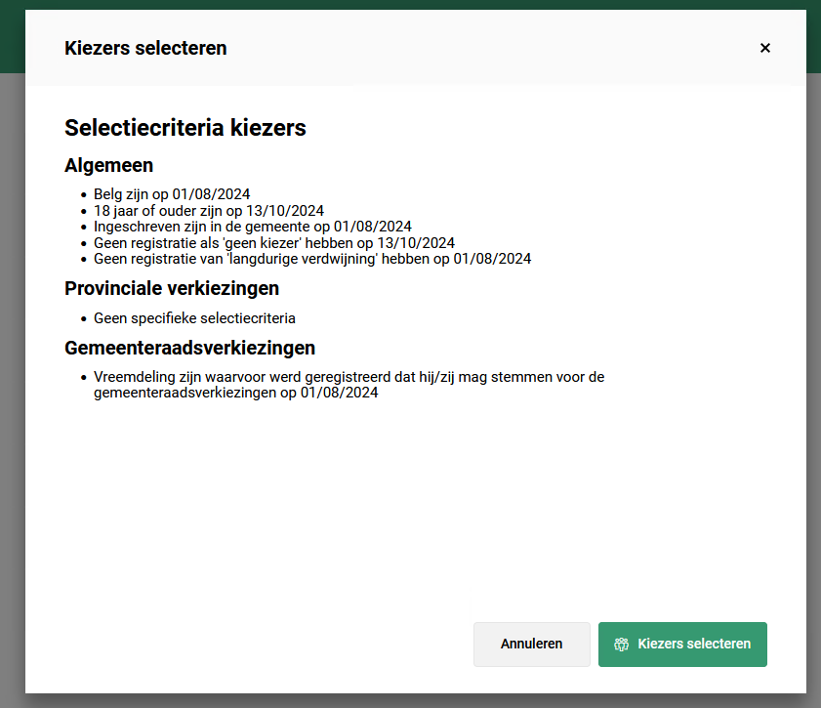

Wanneer de kiezers geselecteerd zijn, kan je meteen overgaan naar het verdelen over de kieswijken, of je kan het scherm afsluiten. Je kan de actie altijd terug opstarten door links vanboven te drukken op *‘Verdelen over kieswijken’* in de groene balk bovenaan (3).

1. 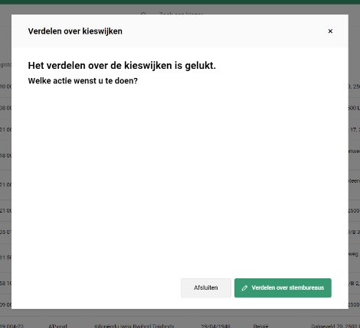*Verdelen over kieswijken en stembureaus:*

Zowel vanuit het scherm na het selecteren van de kiezers (2) als via de knop rechtsboven in de groene balk (3) kan je de kiezers gaan verdelen over de kieswijken. Als de verdeling over de kieswijken niet is gelukt, zal er een foutmelding komen in volgend scherm en zal je hier ook zien waarom de actie niet is gelukt.

Als de verdeling over kieswijken is gelukt, krijgt je weer de mogelijkheid om meteen verder te gaan met het verdelen over de kiesbureaus.

Je kan ook het scherm hier afsluiten en vanuit het overzicht de actie *‘Verdelen over stembureaus’* weer opstarten.

Na het afsluiten zal het overzichtsscherm zijn aangevuld met de kieswijken en stembureaus.

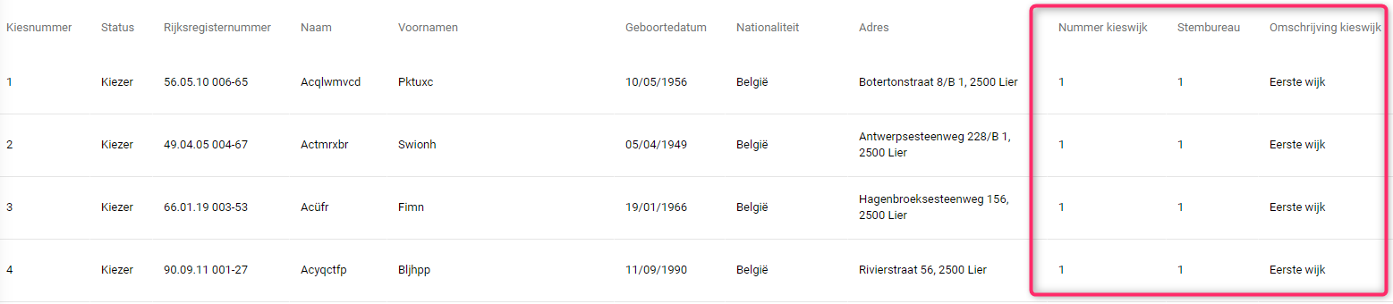

# Bijzitters

De bijzitters kan je automatisch laten selecteren volgens de parameters die werden ingesteld in het beheer. Door op ‘*Bijzitters selecteren’* te drukken, worden de bijzitters geselecteerd waarna je deze kan zien in het overzichtscherm.

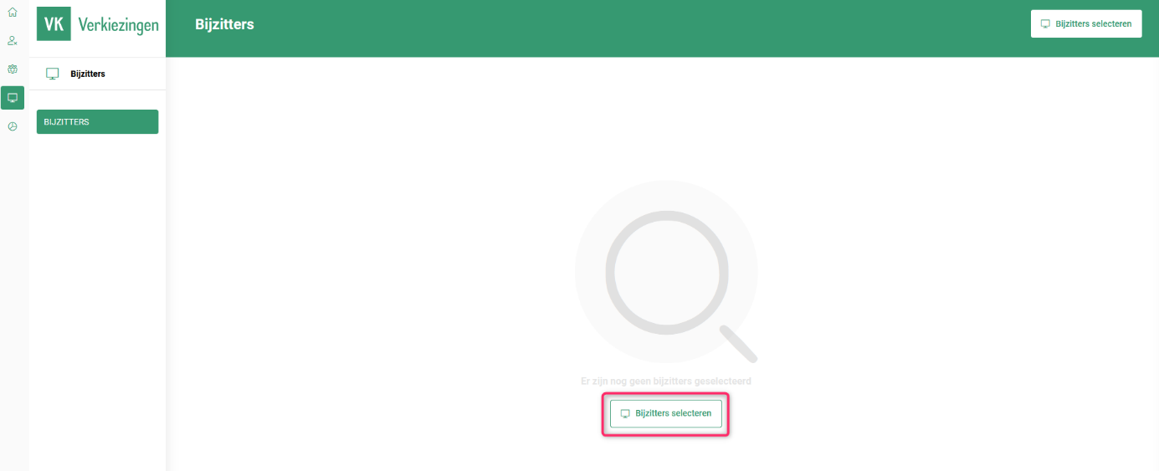

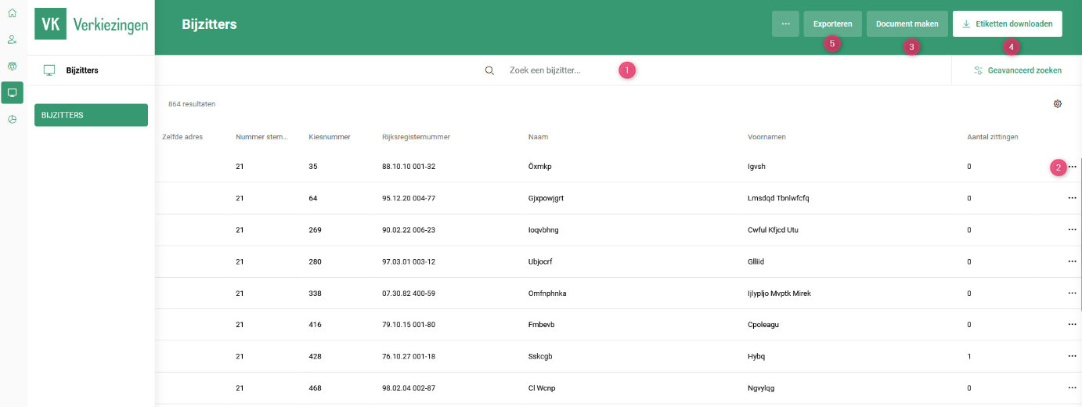

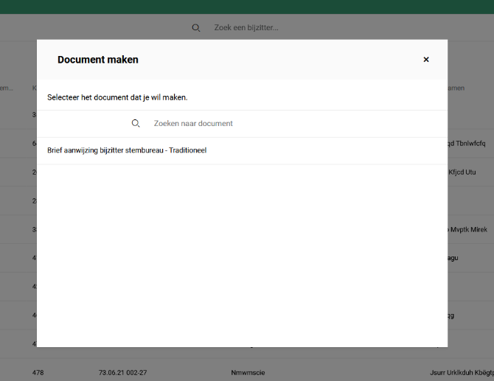In het overzichtscherm kan je weer specifiek gaan zoeken naar een bepaalde bijzitter via de zoekbalk (1) of het geavanceerd zoeken aan de rechter kant. Aan de hand van de drie puntje achter de burger (3) kan je het document samenstellen voor de bijzitter. Er opent dan een scherm waar je het gewenste document kan selecteren en openen.

Als je een document voor verschillende bijzitters ineens wilt samenstellen, kan dat met de knop ‘*Document maken’* bovenaan (3). Er opent dan een nieuw scherm waarin je makkelijk kan aanduiden voor welke bijzitters je dit document wilt maken.

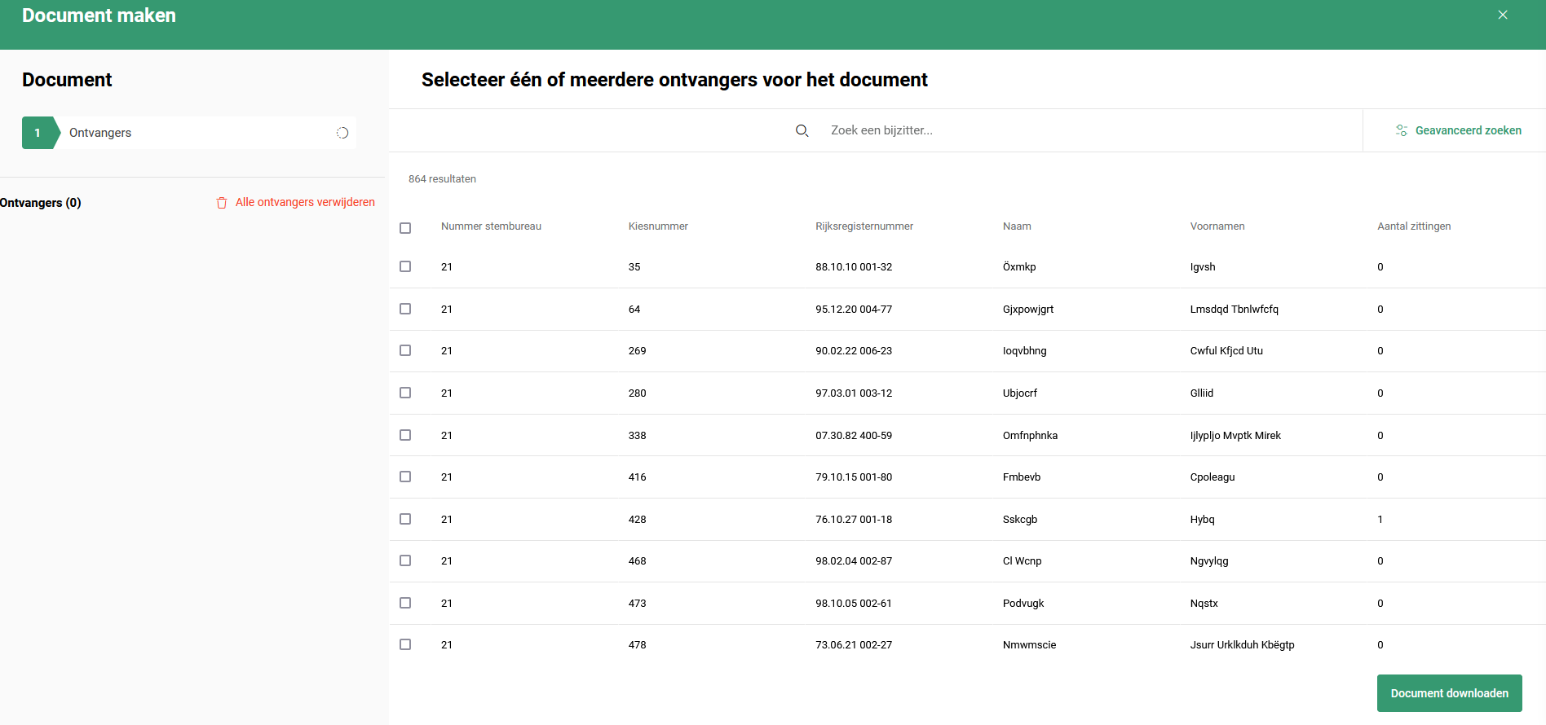

In het overzichtscherm kan je verder ook het document maken met de etiketten (4). De afmetingen bedragen 70 x 25.4 mm – 33 etiketten op een blad (11 op 3 etiketten). Het downloaden van deze etiketten kan wat tijd nodig hebben. Als de download is afgerond, krijg je een Word-document dat je op etiketten kan afdrukken.

Als laatste kan je weer een export maken van de bijzitters met de knop ‘*exporteren’*. Je kan dan aanduiden welke informatie je wil opnemen in je Excelbestand. Automatisch zal alles aangeduid zijn, behalve het rijksregisternummer. Vink eventueel uit wat je niet nodig hebt en druk op ‘*Exporteer’*. Er zal een download starten. Van zodra deze download klaar is, kan je het exportbestand openen.

**Opgelet:**

**Als er een nieuwe simulatie wordt gedraaid, zal het scherm van de bijzitters terug leeg worden gemaakt. Na elke nieuwe simulatie zal je dus ook de bijzitters opnieuw moeten selecteren.**

# Rapporten

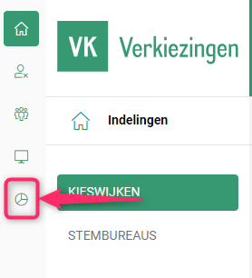Via de onderste knop in de linkse balk kan je rapporten samenstellen. Wanneer je hierop drukt, zal een nieuw tabblad geopend worden waar je in de Report Viewer terecht komt.

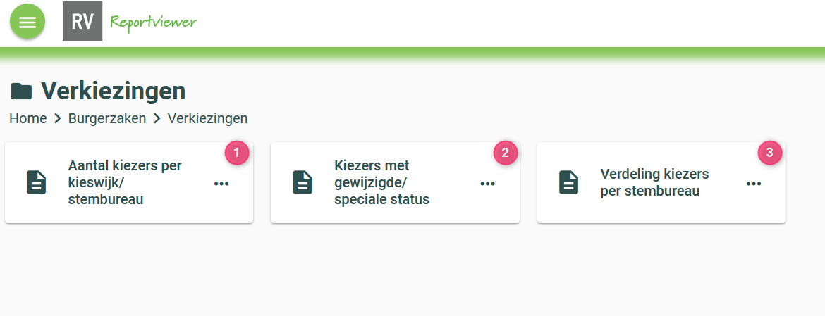

Via de Report Viewer kan je rapporten maken van het aantal kiezers per kieswijk of stembureau (1) of een verdeling krijgen van de kiezers per stembureau (3).

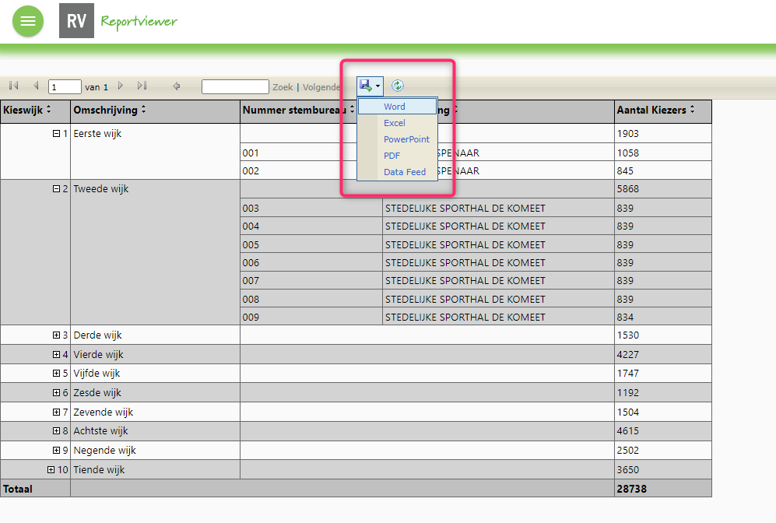

Na het aanmaken van een rapport, kan je dit telkens opslaan door bovenaan in de balk op het aangeduide icoon te drukken.

Het rapport *Kiezers met gewijzigde/speciale situatie (2)* is vooral handig nadat de extractie van het Rijksregister werd ingeladen. In dit rapport kan je zien welke burgers een gewijzigde (overleden, verhuisd, …) of speciale (afwezigheid met/zonder volmacht, volmachtdrager, …) status hebben sinds het afsluiten van het kiesbestand.

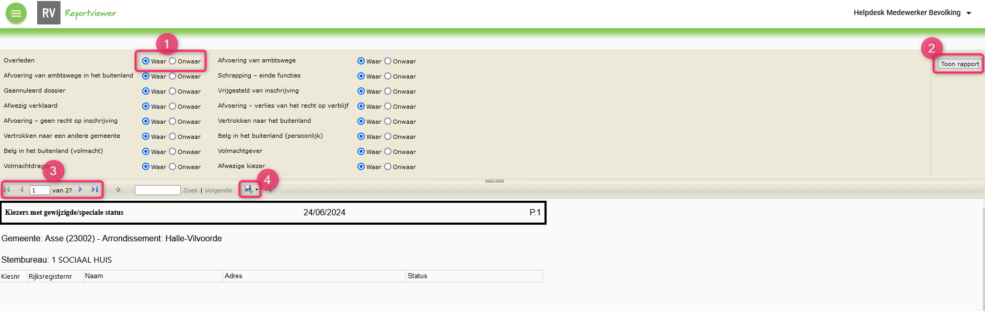

Voor elke categorie (1) kan je aanduiden of deze mee opgenomen moet worden in het rapport (*waar*) of niet (*onwaar*). Denk eraan dat je altijd opnieuw op ‘Toon rapport’ (2) moet drukken als de criteria veranderen, anders zal het rapport zich niet aanpassen. Je krijgt dan onderaan in het witte gedeelte per stembureau de resultaten te zien van je rapport. Om te navigeren naar de volgende stembureaus, kan je gebruik maken van de pijtjes (3). Net zoals bij de andere rapporten kan je ook weer en export van het rapport (4).

# Downloads

Links onderaan vind je ook je downloads. Hier zie je alle downloads staan die jij deed in de toepassing. Je kan deze hier opnieuw openen of verwijderen. Je vindt hier ook altijd het type bestand terug en wanneer een bestand werd gemaakt.

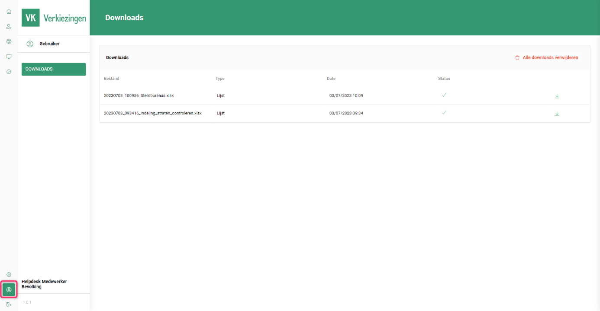

# Acties na extractie rijksregister

Na het extractieweekend zullen de medewerkers van de helpdesk het kiesbestand klaarzetten in de toepassing. Van zodra dit in orde is, zal er een mail met verdere informatie gestuurd worden naar de beheerders. Het is dan aan hen om de laatste stappen te doorlopen om de voorbereiding af te werken.

## Definitieve instellingen

Voor je verder gaat, kan je best alle instelling nog even overlopen om na te kijken of alles correct staat.

* Bekijk dus zeker de indelingen van de kieswijken en stembureaus na of de gegevens allemaal correct zijn.
* Check de nummering van de stembureaus. Deze worden mee gedrukt op de lijsten en oproepingskaarten!
* Bekijk de beheersinstellingen. Staan de gegevens van de burgemeester/algemeen directeur correct? Staan de parameters voor de kiezers en bijzitters goed?

## Kiezers verdelen

Als alle instellingen correct staan, kan je de kiezers gaan verdelen zoals je reeds deed bij de simulaties. Dit gebeurt op exact dezelfde manier. Rechts bovenaan vind je de knop om te verdelen over de kieswijken. Wanneer dit gebeurd is, zal er weer als logische volgende stap gevraagd worden te verdelen over stembureaus.

Moest je hier nog een foutmelding dat er ergens te veel kiezers werden ingedeeld, zal je je indelingen dus even opnieuw moeten controleren om te zorgen dat deze aantallen correct zijn volgens de richtlijnen.

Na het volledige proces zal je zien dat voor alle kiezers de nodige gegevens werden ingevuld.

Je kan hier dan meteen de digitale kiezerslijst samenstellen, eventueel voor de politieke partijen. Je drukt op de knop ‘*Exporteren’* , waarna je weer het scherm zal krijgen waarop je kan aanduiden welke gegevens mee opgenomen zouden moeten worden in het bestand. Rijksregisternummer zal automatisch uitgevinkt staan, alle andere gegevens staan automatisch aangevinkt.

## Kiezers toevoegen of schrappen van de kiezerslijst

Wat nieuw is in de toepassing voor de verkiezingen van oktober, is de mogelijkheid om kiezers toe te voegen of te schrappen van de kiezerslijst. Dit is iets wat enkel de beheerders kunnen.

Om deze mogelijkheid te activeren, zullen de kiezers eerst verdeeld moeten zijn over de kieswijken en stembureaus (zie vorige stap 8.2). Er zal dan in de groene balk bovenaan onderstaande knop verschijnen. Als je deze opent, kan je kiezen voor het herverdelen van de kiezers, maar ook voor het toevoegen of schrappen van een kiezer.

### Kiezer toevoegen (1)

Om een kiezer toe te voegen aan de kiezerslijst, druk je via de “‧‧‧ - knop” op *“Kiezer toevoegen”*. Je krijgt dan onderstaand opzoekingsscherm te zien. Je zoekt hier best rechtstreeks op rijksregisternummer. Als je de persoon hebt gevonden die je wilt toevoegen, druk je onderaan op *“volgende”*. Let op: er zijn verschillende controles actief bij deze stap. Je zal een foutmelding krijgen als:

* de persoon geen inwoner is van uw gemeente.
* de persoon reeds als kiezer op de lijst staat.

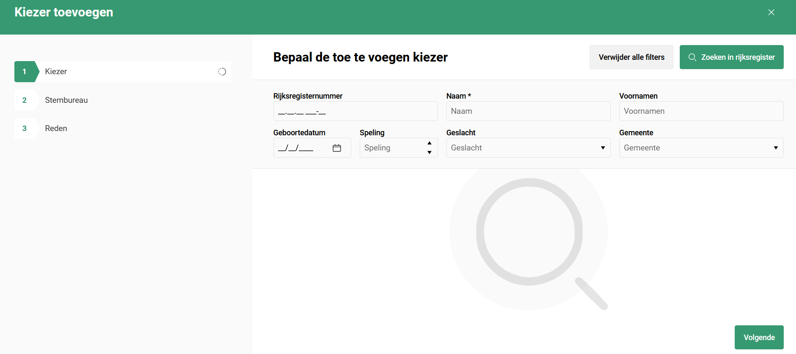

Als er geen fouten komen, ga je naar het volgende scherm in de wizard. Hier kan je aanduiden aan welk stembureau deze persoon toegevoegd mag worden. Het programma gaat op basis van het adres al kijken in welke kieswijk de kiezer ingedeeld werd. Je ziet dus meteen de stembureaus van die kieswijk. Duid het juiste stembureau aan en druk weer op *“volgende”*.

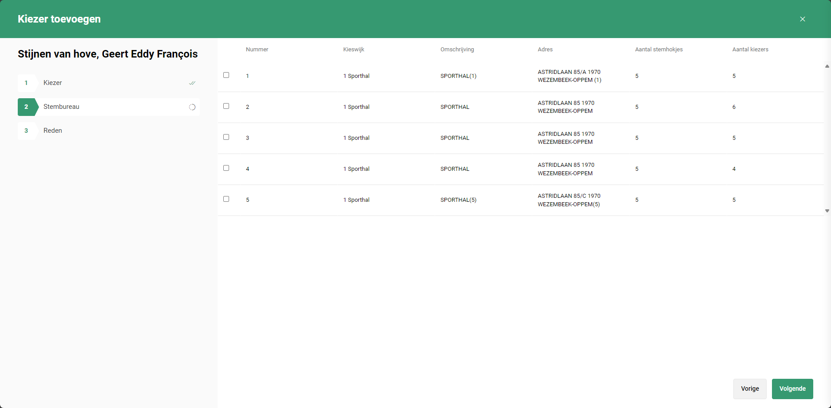

In de volgende stap zal er verplicht een reden moeten worden gegeven voor het toevoegen van deze kiezer. Die reden zal niet zichtbaar zijn in het overzicht, maar het zal mogelijk zijn om hier een rapport van te maken. Je kan dus best afspraken maken op de dienst over het ingeven van deze redenen zodat dit voor iedereen duidelijk is. Na het ingeven van de reden, druk je weer op *“volgende”*.

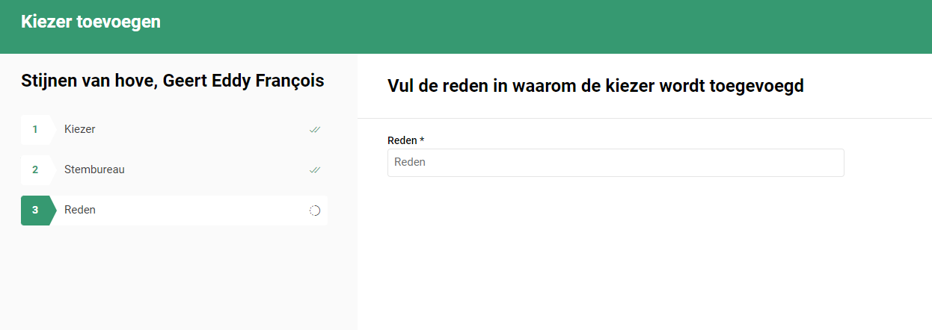

Na het doorlopen van alle stappen, zal je de persoon in het overzicht kunnen terugvinden met de status *Toegevoegd*.

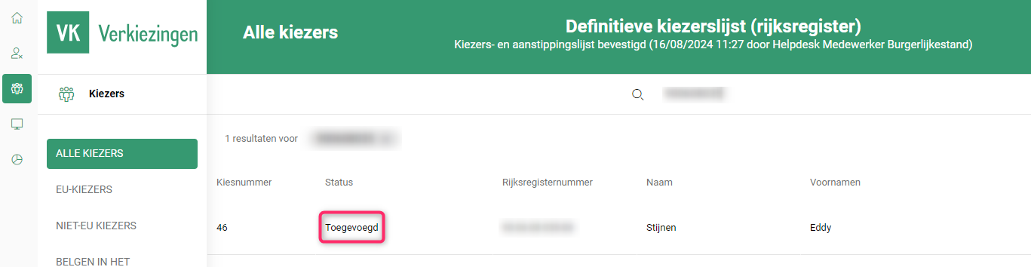

### Kiezer schrappen (2)

Om een kiezer toe te voegen aan de kiezerslijst, druk je via de “‧‧‧ - knop” op *“Kiezer schrappen”*. Je krijgt dan onderstaand opzoekingsscherm te zien. Als je de persoon hebt gevonden die je wilt schrappen, druk je onderaan op *“volgende”*. Let op: er zijn verschillende controles actief bij deze stap. Je zal een foutmelding krijgen als:

* de persoon reeds een volmacht gaf aan een andere kiezer.
* de persoon reeds volmachtdrager is voor een andere keizer.
* de persoon reeds een afwezigheid zonder volmacht heeft aangegeven.
* de persoon reeds als bijzitter werd geselecteerd.

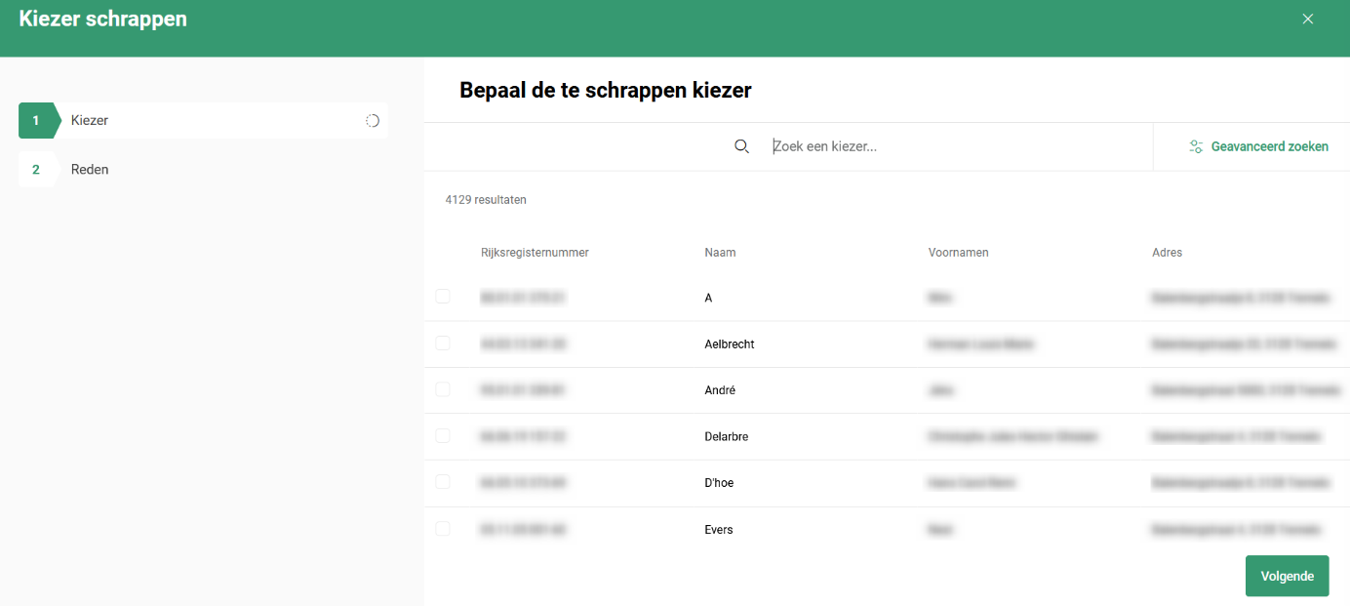

In de volgende stap zal er verplicht een reden moeten worden gegeven voor het toevoegen van deze kiezer. Die reden zal niet zichtbaar zijn in het overzicht, maar het zal mogelijk zijn om hier een rapport van te maken. Je kan dus best afspraken maken op de dienst over het ingeven van deze redenen zodat dit voor iedereen duidelijk is. Na het ingeven van de reden, druk je weer op *“volgende”*.

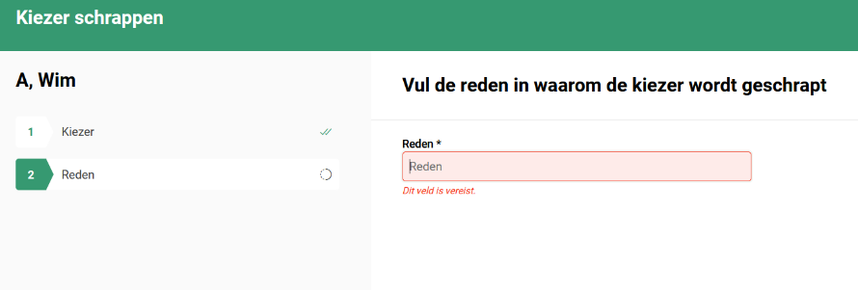

Na het doorlopen van alle stappen, zal je de persoon in het overzicht kunnen terugvinden met de status *Geschrapt*.

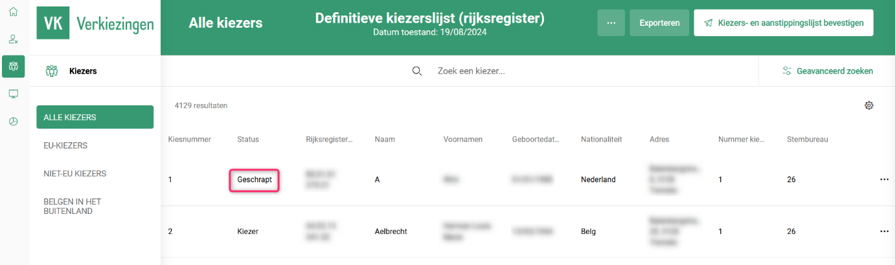

### Schrapping ongedaan maken (3)

Moest een geschrapte kiezer om de een of andere reden fout zijn ingegeven of toch terug op de kiezerslijst moeten komen, kan je de schrapping makkelijk verwijderen via de “‧‧‧ - knop” en dan *“Schrapping ongedaan maken”*. Je krijgt dan een overzicht van alle geschrapte kiezers. Je duidt aan welke kiezer terug toegevoegd mag worden en drukt op *“volgende”*.

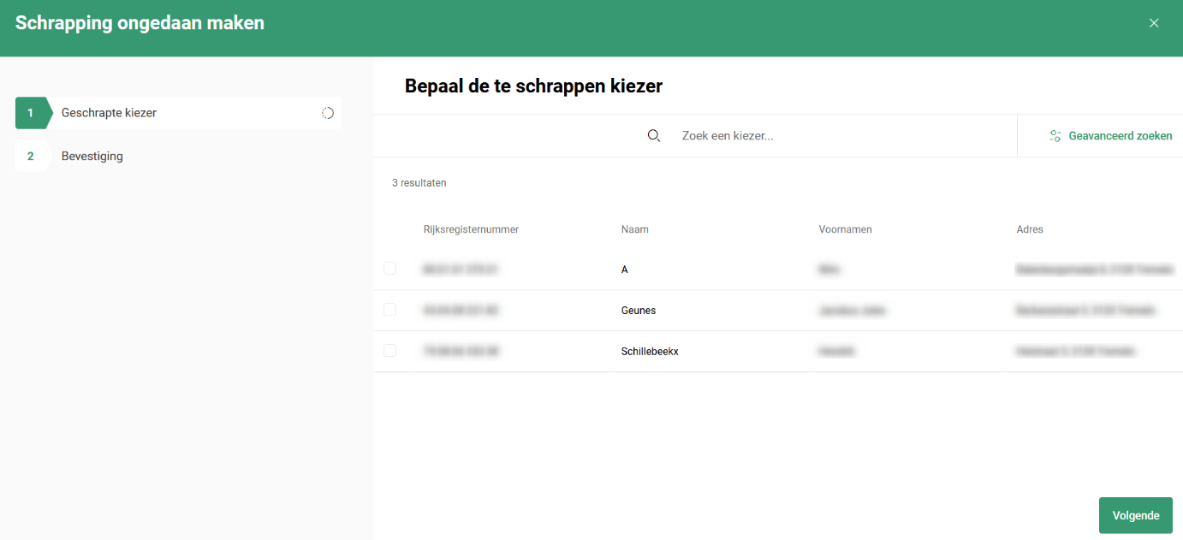

In het volgende scherm zal je nog eens moeten bevestigen dat je de schrapping van deze kiezer ongedaan wilt maken. Eens je dit bevestigt, zal de kiezer weer gewoon in het overzicht staan.

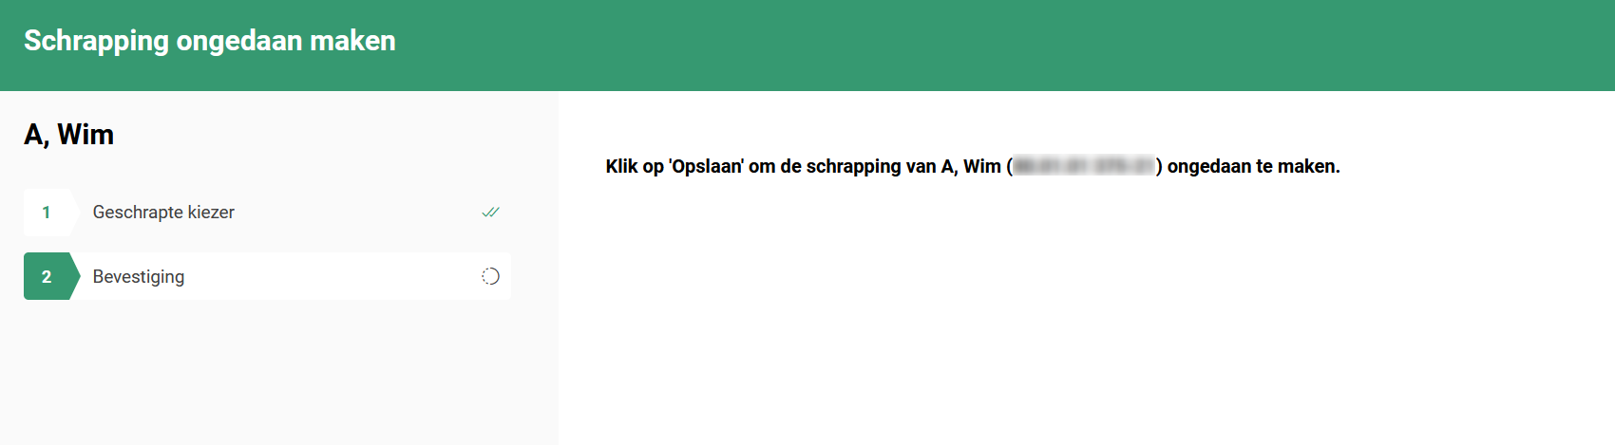

**LET OP:**

**Een geschrapte kiezer weer toevoegen gaat enkel via deze knop! Als je via de knop *“Kiezer toevoegen”* zou proberen, zal er een foutmelding komen omdat de persoon in kwestie eigenlijk al op de kiezerslijst stond. Je kan hier dus enkel de schrapping ongedaan maken, niet de kiezer nog eens opnieuw toevoegen!**

## Kiezers- en aanstippingslijsten bevestigen

De belangrijkste volgende stap is de ‘*Kiezers- en aanstippingslijsten bevestigen’*. Zolang je dit niet doet, kunnen er dus nog aanpassingen worden gedaan in de toepassing.

|  |
| --- |
| **Na de bevestiging staan veel instellingen geblokkeerd, zorg dus dat je zeker alles goed hebt nagekeken (zie punt 8.1) voor je doorgaat.** |

Wanneer je op de knop ‘Kiezers- en aanstippingslijsten bevestigen’ drukt, zal je een overzicht krijgen van het drukwerk dat je bestelde. Kijk zeker na of deze aantallen kloppen. Moest dit niet het geval zijn, kan je best contact opnemen met de helpdesk Verkiezingen.

Als dit allemaal correct staat, kan je onderaan bevestigen. Je zal dan nog een waarschuwing krijgen om te checken of je zeker bent. Na deze stap zijn er geen wijzigingen meer mogelijk.

Na het bevestigen van de kiezers- en aanstippingslijsten, krijg je onderstaand scherm te zien. De meeste instellingen zijn nu geblokkeerd, maar een aantal acties blijven wel beschikbaar. In dit scherm kan je natuurlijk nog steeds een export maken van de kiezerslijst, op dezelfde manier als dit altijd ging met de knop ‘*Exporteren’*.

Voor elke persoon staan er achteraan de lijn ook drie puntjes waar je op kan klikken. Je kan hier makkelijk een afwezigheid met/zonder volmacht toevoegen. Dit kan handig zijn wanneer de burger aan het loket nog een afwezigheid komt melden.

Als je op ‘*Document maken*’ drukt, krijg je hier ook de mogelijkheid om een duplicaat van de oproepingsbrief samen te stellen voor de persoon in kwestie. Als er dus een burger aan het loket komt melden dat die de oproepingsbrief niet heeft gekregen of is kwijtgeraakt, kan je die makkelijk afdrukken en met de burger meegeven.

## Oproepingsbrieven bevestigen

Er zal wat tijd zitten tussen het bevestigen van de kiezers- en aanstippingslijsten en het bevestigen van de oproepingsbrieven. Dit komt omdat een Remmicom-medewerker deze volgende stap moet vrijgeven, nadat de bestanden van de lijsten naar de drukker worden verzonden. Van zodra onze medewerker dit heeft gedaan, zie je onderstaand scherm.

Het is dus nu aan de gemeente om ook de oproepingsbrieven te bevestigen door links bovenaan op de knop te drukken. Je krijgt dan volgende melding te zien.

Hier worden de adressen nog een laatste keer geactualiseerd om met een zo correct mogelijk bestand van start te kunnen gaan.

Laat je de adressen actualiseren en klik je verder door, zal er een document aangemaakt worden. Hierin krijg je een overzicht van de personen waarvan de situatie dus nog veranderd is. Voor die mensen wordt dus geen oproepingsbrief afgedrukt en verzonden.

Na de adresactualisatie bevestig je de oproepingsbrieven. Het bestand gaat dan naar de Remmicom-medewerkers en kan zo naar de drukker verzonden worden. Bij deze is dan al het voorbereidend werk voor de verkiezingen afgerond.

## Wat kan wel/niet na de bevestigingen

Van zodra de eerste bevestiging werd gedaan van de kiezers- en aanstippingslijsten, staan een aantal zaken geblokkeerd. Hieronder een overzicht van wat **niet meer mogelijk** is:

* Kiezers opnieuw verdelen over kieswijken/stembureaus
* Kieswijken wijzigen
* Stembureaus wijzigen
* Instellingen > algemeen wijzigen
* Instellingen > kiezers wijzigen
* Instellingen > straatsortering wijzigen

Een aantal handelingen blijven **altijd beschikbaar**, ook na de bevestigingen van het drukwerk.

* Exports maken van kieswijken en stembureaus
* Afwezigheden toevoegen, wijzigen, documenten maken en export maken
* Kiezers zoeken, documenten maken en export maken
* Bijzitters (opnieuw) selecteren, documenten maken en export maken
* Instellingen > bijzitters wijzigen
* Rapporten samenstellen





**Vragen of opmerkingen?**

**Contacteer onze helpdesk…**

**Helpdesk Burgerzaken Verkiezingen:**

**016 44 29 03**

**verkiezingen@remmicom.be**





|  |  |
| --- | --- |
| **Remmicom NV** - Stationsstraat 145 - 2235 Westmeerbeek  Tel. 016 68 02 23 - Fax 016 68 05 13 - info@remmicom.be - www.remmicom.be | Titelpagina_Remmicom_Logo.jpg |